30 诗五首
饮酒（其五）
一、做个小诗人
请把这首诗默写在下面。（你一定行！）
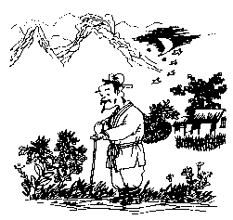
二、你一定能准确解答下列问题！（相信你，没错的！）
1.本诗选自《_____________》，作者________，________朝人。
2.根据要求写出诗文原句。
（1）《饮酒》中最受世人推崇的诗句是：_______________，_______________。
（2）点明诗人居闹市而心自静原因的诗句是：__________________________。
行路难（其一）
一、做个小诗人
请把这首诗默写在下面！（看你的了！）
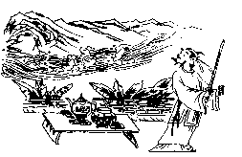
二、你一定可以准确解答下列问题！（加油！加油！）
1.本诗选自《________》，作者________，________朝人。
2.根据要求写出诗文原句。
（1）诗中表现诗人乐观的生活态度的句子是：_______________，_______________。
（2）诗中运用典故的句子是：_______________，_______________。
（3）诗中写景的对偶句是：_______________，_______________。
茅屋为秋风所破歌
一、做个小诗人
请把这首长诗默写在下面！（有难度！加油啊！）
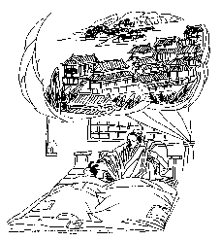
二、你一定能准确解答下列问题！（相信你！）
1.这首长诗选自《________》，作者________。
2.根据要求写出诗文原句：
（1）诗中表现诗人无奈之举的句子是_____________，_____________，_____________。
（2）诗中表现诗人美好理想的句子是_______________，__________________！
白雪歌送武判官归京
一、做个小诗人
请把这首诗默写在下面！（看你的啦！）
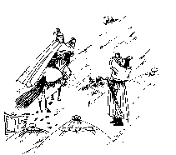
二、你一定能准确解答下列问题！（来吧！）
1.本诗选自《________》，作者是_____代诗人。
2.根据要求写出诗文原句。
（1）诗中以花喻雪的千古名句是：______，______。
（2）诗中起承上启下作用的诗句是：______，______。
（3）只字未提送别，笔端却饱含悠悠不尽的送别情思的句子是：___________________，________________。
己亥杂诗
一、做个小诗人
请把这首诗默写在下面！（努力呀！）
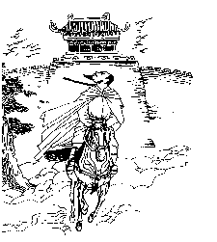
二、你一定能准确解答下列问题！（相信你！没错的！）
1.本诗选自《________》，作者是近代________家、________家。
2.诗中最负盛名的诗句是：_____________，_____________。
参考答案
30 诗五首
饮酒（其五）
一、结庐在人境，而无车马喧。问君何能尔？心远地自偏。采菊东篱下，悠然见南山。山气日夕佳，飞鸟相与还。此中有真意，欲辨已忘言。
二、1.陶渊明集 陶渊明 晋
2.（1）采菊东篱下 悠然见南山
（2）“问君何能尔，心远地自偏。”
行路难（其一）
一、金樽清酒斗十千，玉盘珍羞直万钱。
停杯投箸不能食，拔剑四顾心茫然。
欲渡黄河冰塞川，将登太行雪满山。
闭来垂钓碧溪上，忽复乘舟梦日边。
行路难！行路难！多歧路，今安在？
长风破浪会有时，直挂云帆济沧海。
二、1.李太白全集 李白 唐
2.（1）长风破浪会有时 直挂云帆济沧海
（2）闲来垂钓碧溪上 忽复乘舟梦日边
（3）欲渡黄河冰塞川 将登太行雪满山
茅屋为秋风所破歌
一、八月秋高风怒号，卷我屋上三重茅。茅飞渡江洒江郊，高者挂罥长林梢，下者飘转沉塘坳。
南村群童欺我老无力，忍能对面为盗贼。公然抱茅入竹去，唇焦口燥呼不得，归来倚杖自叹息。
俄顷风定云墨色，秋天漠漠向昏黑。布衾多年冷似铁，娇儿恶卧踏里裂。床头屋漏无干处，雨脚如麻未断绝。自径丧乱少睡眠，长夜沾湿何由彻！
安得广厦千万间，大庇天下寒士俱欢颜！风雨不动安如山。呜呼！何时眼前突兀见此屋，吾庐独破受冻死亦足！
二、1.杜诗详注 杜甫
2.（1）公然抱茅入竹去 唇焦口燥呼不得 归来倚杖自叹息
（2）安得广厦千万间 大庇天下寒士俱欢颜
白雪歌送武判官归京
一、北风卷地白草折，胡天八月即飞雪。
忽如一夜春风来，千树万树梨花开。
散入珠帘湿罗幕，狐裘不暖锦衾薄。
将军角弓不得控，都护铁衣冷难着。
瀚海阑干百丈冰，愁云惨淡万里凝。
中军置酒饮归客，胡琴琵琶与羌笛。
纷纷暮雪下辕门，风掣红旗冻不翻。
轮台东门送君去，去时雪满天山路。
山回路转不见君，雪上空留马行处。
二、1.岑参集校注 唐
2.（1）忽如一夜春风来 千树万树梨花开
（2）瀚海阑干百丈冰 愁云惨淡万里凝
（3）山回路转不见君 雪上空留马行处
己亥杂诗
一、浩荡离愁白日斜，吟鞭东指即天涯。
落红不是无情物，化作春泥更护花。
二、1.龚自珍全集 思想 文学
2.落红不是无情物 化作春泥更护花

